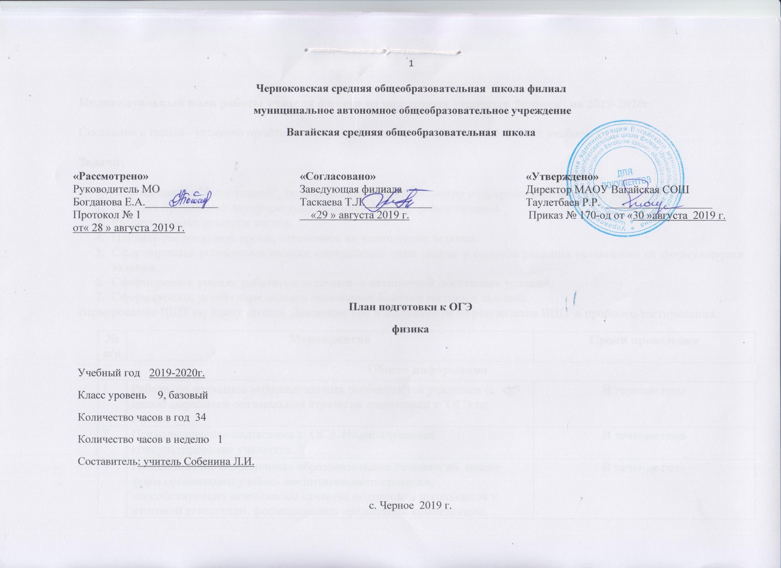

Индивидуальный план работы учителя физики по подготовке учащихся 9класса на 2019-2020г.

Составлен с целью - успешно пройти итоговую аттестацию по физике в 2019-2020 учебном году.

Задачи:

- Формирование "базы знаний", позволяющей беспрепятственно оперировать физическим материалом.
- Научить правильной интерпретации спорных формулировок заданий.
- Развить навыки решения тестов.
- Научить распределять время, отведенное на выполнение задания.
- Сформировать устойчивые навыки определения типа задачи и способа решения независимо от формулировки задания.
- Сформировать умение работать с задачами в нетипичной постановке условий.
- Сформировать устойчивые навыки заполнения бланков тестовых заданий.
Варьирование ВШТ по плану школы. Движение тем в зависимости от результатов ВШТ и пробного тестирования.
№ п/п | Мероприятия | Сроки проведения
Общая информация
1 | Работа по изучению индивидуальных особенностей учащихся (с целью выработки оптимальной стратегии подготовки к ОГЭ по физике | В течение года
2 | Психологическая подготовка к ОГЭ. Индивидуальное консультирование учащихся. | В течение года
3 | Использование современных образовательных технологий, новых форм организации учебно- воспитательного процесса, способствующих повышению качества подготовки школьников к итоговой аттестации, формированию предметной компетенции. | В течение года
5 | Пополнение классной библиотеки методической и информационной литературой по подготовке к ОГЭ-2020.  Обеспечение участников ОГЭучебно-тренировочными материалами. | В течение года
6 | Подготовка материалов для проведения внутришкольного тестирования в 9 классах (бланки, тесты). | 1четверть
Работа с учащимися
7 | 1. Подготовка и выполнение графика проведения консультаций.  2. Анализ типичных ошибок учащихся по результатам проведения ВШТ в формате ОГЭ в 9 классах в 2019-2020 г.  3. Семинар - практикум «Работа с бланками: типичные ошибки при заполнении бланков».  4. Обучение работе с КИМами:  -выбор оптимальной стратегии выполнения заданий ОГЭ;  - помощь в выработке индивидуального способа деятельности в процессе выполнения экзаменационных заданий.  5. Систематическая работа по закреплению вычислительных навыков.  5. Психологическая подготовка к ОГЭ.  6. Индивидуальное консультирование учащихся.  7. Работа с заданиями различной сложности.  8. Практикум по решению нестандартных заданий из контрольно-измерительных материалов. | В течение года-  варьирование
8 | - Разбор заданий демонстрационного варианта экзамена по математике. | В течение года.
 | - Устранение пробелов в знаниях до итоговой аттестации»
Работа с родителями
9 | - Индивидуальные консультации родителей  - Выступления по результатам ВШТ и пробного тестирования
В течение года
(один раз в четверть).

№п/п | Тема консультации | План | Факт | Количество часов
1 | Физические понятия. Физические величины, их единицы и приборы для измерения. |  |  | 1
2 | Механическое движение. Равномерное и равноускоренное движение. |  |  | 1
3 | Свободное падение тел. Движение по окружности. |  |  | 1
4 | Механические колебания и волны. |  |  | 1
5 | Законы Ньютона и силы в природе. |  |  | 1
6 | Закон сохранения импульса. Закон сохранения энергии. Механическая работа и мощность. Простые механизмы. |  |  | 2
7 | Давление. Закон Паскаля. Закон Архимеда. Плотность вещества. |  |  | 2
8 | Физические явления и законы в механике. Анализ процессов. |  |  | 2
9 | Механические явления. Расчётные задачи. |  |  | 2
10 | Тепловые явления. |  |  | 2
11 | Электризация тел |  |  | 1
12 | Постоянный ток |  |  | 2
13 | Магнитное поле. Электромагнитная индукция. |  |  | 1
14 | Электромагнитные колебания и волны. Решение задач. |  |  | 2
15 | Физические явления и законы в электродинамике. |  |  | 2
16 | Радиоактивность. Состав атомного ядра. Ядерные реакции. |  |  | 1
17 | «Чтение» таблиц. Графиков. Схем. |  |  | 2
18 | Извлечение информации из текста физического содержания. |  |  | 2
19 | Владение основами знаний о методах научного познания. |  |  | 1
20 | Экспериментальные задания |  |  | 4
 | итого |  |  | 34

